***Рецензия на лабораторную работу №4.1 Захвея Ивана от Галухи Павла.***

**Оценка:**

**Подпись:**

**Недостатки (Delphi)**

1. Неправильные данные в полях: (исправлено)

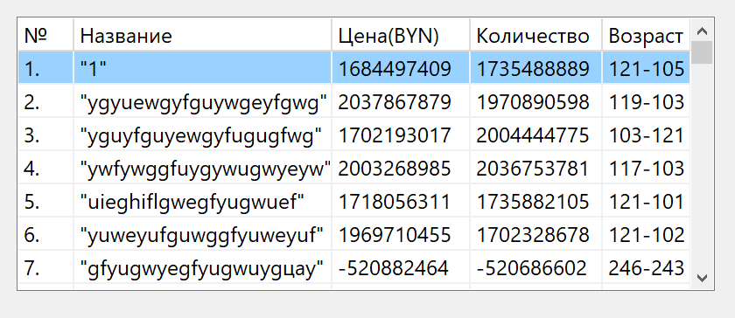

1. Изменение размера окна: (исправлено)



1. Ошибка при вызове контекстного меню: (исправлено)

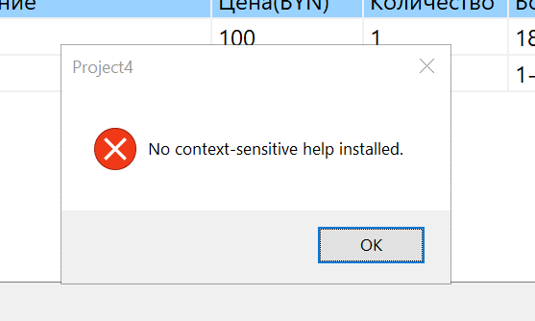

**Преимущества (Delphi)**

1. Стринг грид адаптирован и изменяет свой размер в зависимости от той или иной ситуации при вводе.(скролл бар)
2. Есть предупреждение о несохранённом результате работы.
3. Хорошо продуманные ошибки на ввод.

**Недостатки (Java)**

* + - 1. Нет ограничения на количество записей: (исправлено)

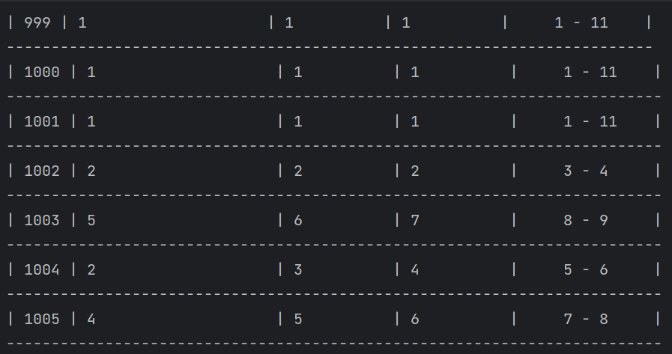

* + - 1. Неправильный диапазон возраста: (исправлено)

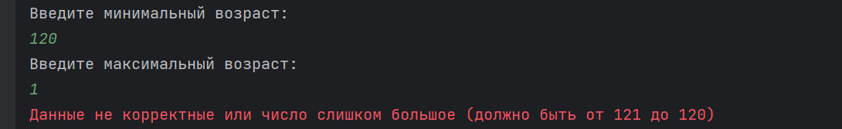

* + - 1. Выбор несуществующего пункта: (исправлено)

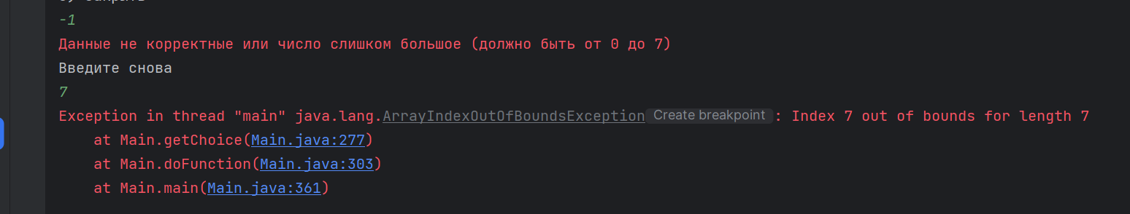

**Преимущества (Java)**

1. Хорошо проработанные ошибки на ввод.

2. Есть начальная инструкция.

3. Хорошо проработанный поиск ошибок в файле